**中国民生银行新核心系统**

日常监控手册

客户信息模块类

计费模块

**中国民生银行科技开发部**



修订历史记录：

|  |  |  |  |
| --- | --- | --- | --- |
| 作者 | 版本 | 修改日期 | 修改说明 |
| 廖飞 | 1.0 | 2013-03-20 | 初稿 |
|  |  |  |  |
|  |  |  |  |

目录

一、 概要 5

二、监控工具与监控内容 7

1、监控工具 Visual VM 7

获取Visual VM 8

开启 Visual VM 8

界面简介 8

安装插件 9

监控本地 Java 应用 10

监控远程 Java 应用 10

使用 Visual VM 查看 JVM 相关信息 13

使用 Visual VM 解决内存溢出问题 16

使用 Visual VM 查看线程状态 17

使用 Visual VM 查看CPU消耗情况 18

2、计费管理界面监控 20

联机服务日常监控 20

联机服务日常监控步骤 21

批量服务日常监控 26

批量服务日常监控步骤 26

2、日常监控岗工作内容及要求 33

使用 Visual VM监控工作 33

使用计费管理界面监控工作 33

每日出具监控报告 33

三、附件： 34

# 概要

1. 本文目的（不超过300字）
   1. 计费系统日常监控手册，为运营监控岗人员提供一个详尽的操作手册，以监控计费系统服务的运行情况，并能迅速定位服务问题，为异常处理的分析人员提供详尽的业务数据，为快速解决服务异常提供有力的支持。
   2. 计费系统的服务监控平台，提供了一个操作简单，内容清晰明确的操作界面，主要通过对计费系统服务的日志表、日志文件以及与外系统交互文件的访问，排除一般错误，并针对个别异常情况，监控账单、支付和周期性订单等业务数据，迅速定位其错误原因。
   3. 计费系统的服务监控平台，提供了完善的权限控制，并通过民生银行严格的管理制度，保证监控平台的安全运行。
2. 业务系统概述（不超过500字）

民生银行原有的产品与服务计价收费系统，分散于在银行业务系统的各个子模块中。为满足业务发展需要，构建以客户为中心的银行体系，需要进行业务系统流程再造，独立存在于各业务层的好处是业务流程独立、清晰，处理计费时可以随业务流程一并实现；不利的地方是针对每个业务流程开发独立的计价收费系统，成本过高，开发存在一定的重复工作，而且对产品组合的计费处理可能比较难以实现，更无法统计对比各个业务线、各个事业部、各个机构、各个客户的收费收入。

实现新的计费管理模式对业务的支持体现在以下几方面：

1. 实现所有的计费项目的一体化管理，统一计费规则，规范计费流程，减少柜台人员的工作强度和出错率，提高柜台人员的工作效率。
2. 可以支持对组合产品计费，支持多维度折扣的合理计费功能。
3. 支持计费的个性化服务。对不同等级客户，进行不同的计费，还可实现周期性自动计费功能。

支持手续费政策变化进行快速计费业务更新，后台提供接口实现业务规则的快速反应。

1. 监控范围（不超过500字）

监控人员可以通过监控平台，对以下这些服务的运行情况进行实时监控。

|  |  |  |  |
| --- | --- | --- | --- |
| 程序分类 | 适用系统 | 英文名 | 中文名 |
| 收费管理 | 前台 | rateOrderService | 收费试算 |
| 前台 | directChargeService | 直接收费 |
| 前台 | createOrderAndInvoiceService | 创建订单和账单 |
| 前台 | payInvoicesService | 支付多个账单 |
| 前台 | cancelBillingService | 综合取消 |
| 前台 | printedInvoiceSubmitService | 帐单打印提交 |
| 前台 | rateOrderXService | 收费试算一 |
| 查询类 | 前台 | queryInvoicesService | 账单查询服务 |
| 前台 | searchItemsService | 模糊查询收费项 |
| 前台 | queryInvoicePaymentService | 查询指定账单的支付信息 |
| 前台 | queryServiceLogService | 查询服务日志明细服务 |
| 收费协议 | 前台 | addAgreementService | 增加收费协议 |
| 前台 | deleteAgreementService | 删除收费协议 |
| 前台 | updateAgreementService | 更改收费协议 |
| 前台 | queryAgreementService | 查询收费协议 |
| 批处理 | EOD | smallAccountManageFeeService | 小额账户管理费批处理 |
| EOD | creatMandatoryListService | 强制催缴名单生成批处理 |
| EOD | creatBlacklistService | 黑名单生成批处理 |
| EOD | creatMDSDataService | MDS数据生成批处理 |
| EOD | postingDateReceiveService | 接收换日通知服务 |
| EOD | batchBillingImportService | 批量收费导入服务 |
| EOD | batchAutoPaymentService | 收费系统自动支付批处理 |
| EOD | archiveDataService | 归档批处理 |
| EOD | historyDataService | 历史表处理批处理 |
| EOD | feeAreaImportService | 收费机构对应关系导入服务 |
| EOD | batchQueryBalanceService | 查询账户余额服务 |
| EOD | bacthPaymentByBalanceService | 根据余额支付批处理 |
| 后台管理 | 后台运营 | reversalInvoiceService | 已支付帐单冲正 |
| 后台运营 | getAllItemsService | 获取所有收费项目 |
| 后台运营 | writeoffInvoiceService | 未支付账单核销 |

# 二、监控工具与监控内容

## 1、监控工具 Visual VM

* 监控工具描述（简述监控工具提供商、工作模式）（不超过800字）

1. Visual VM 提供在 Java 虚拟机 (Java Virutal Machine, JVM) 上运行的Java 应用程序的详细信息。在 Visual VM 的图形用户界面中，可以方便、快捷地查看多个 Java 应用程序的相关信息。
2. 简单说来，Visual VM 是一种集成了多个 JDK 命令行工具的可视化工具，它能为您提供强大的分析能力。命令行工具包括jstat, JConsole, jstack, jmap 和 jinfo，这些工具与 JDK 的标准版本是一致的。
3. 可以使用 Visual VM 生成和分析海量数据、跟踪内存泄漏、监控垃圾回收器、执行内存和 CPU 分析，同时它还支持在 MBeans 上进行浏览和操作。尽管 Visual VM自身要在 JDK6 这个版本上运行，但是 JDK1.4 以上版本的程序它都能监控。

* 监控工具客户端安装说明（不超过500字）

1. 获取Visual VM

如果使用的是 JDK1.6 Update7 之后的版本, Visual VM 已经在 JDK bin 目录里，。点击一下 jVisual VM.exe 图标它就可以运行了。

Visual VM [的官方网站：https://Visual VM.dev.java.net，](https://visualvm.dev.java.net/)资料很全，同时提供 Visual VM 最新版本下载。

1. 开启 Visual VM

如果使用的是 JDK 是 1.6Update7 之后的版本，那么 Visual VM 已经包含在 bin 目录下了，否则需要去官方下载，目前最新版本是 1.3。

1. 界面简介

Visual VM 启动成功！可以看到 Visual VM 的界面了。通过 Visual VM 可以看到本机运行中的所有 Java 应用。你会发现根本不需要在 Visual VM 里为 Java应用程序注册，它们就会自动显示出来。甚至还可以在导航栏里查看到远程的Java 应用。导航栏即为 Applications，其中分为 Local（本地 Java 应用）和 Remote（远程的 Java 应用）。

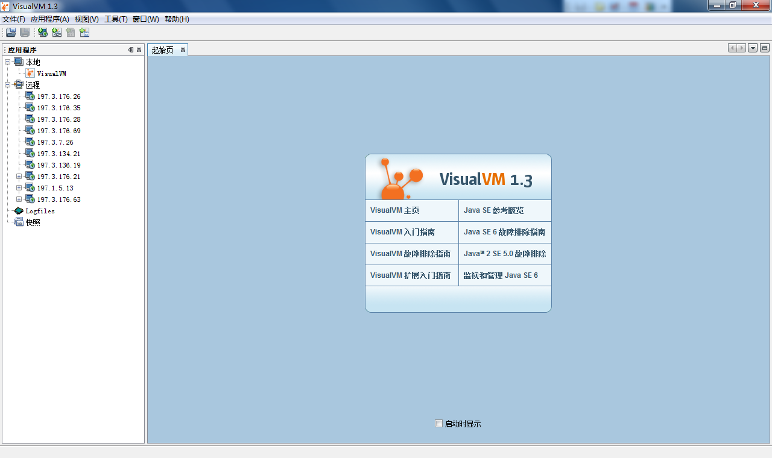

* 监控工具使用中的注意事项

#### 获取Visual VM

如果使用的是 JDK1.6 Update7 之后的版本, Visual VM 已经在 JDK bin 目录里，。点击一下 jVisual VM.exe 图标它就可以运行了。

Visual VM [的官方网站：https://Visual VM.dev.java.net，](https://visualvm.dev.java.net/)资料很全，同时提供 Visual VM 最新版本下载。

#### 开启 Visual VM

如果使用的是 JDK 是 1.6Update7 之后的版本，那么 Visual VM 已经包含在 bin 目录下了，否则需要去官方下载，目前最新版本是 1.3。

#### 界面简介

Visual VM 启动成功！可以看到 Visual VM 的界面了。通过 Visual VM 可以看到本机运行中的所有 Java 应用。你会发现根本不需要在 Visual VM 里为 Java应用程序注册，它们就会自动显示出来。甚至还可以在导航栏里查看到远程的Java 应用。导航栏即为 Applications，其中分为 Local（本地 Java 应用）和 Remote（远程的 Java 应用）。



#### 安装插件

Visual VM 有很多好用的插件,安装插件步骤如下：

1. 点击 工具 -> 插件

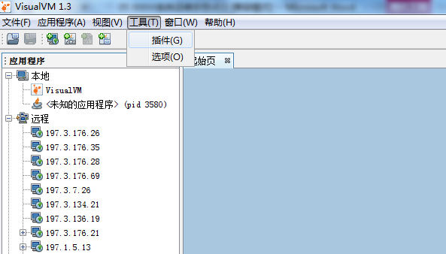

1. 推荐安装全部插件

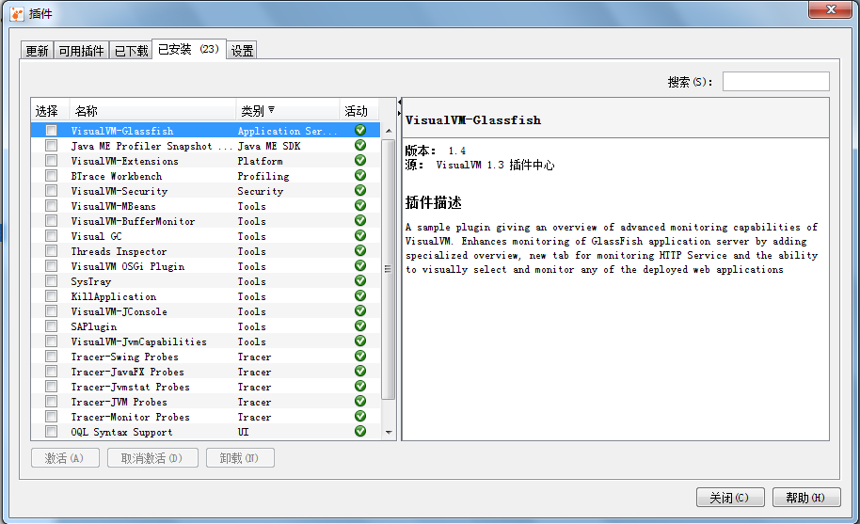

#### 监控本地 Java 应用

Visual VM 本身就是一个 Java 应用，所以打开 Visual VM 看到的第一个可监控应用就是 Visual VM 本身；可以用它热热身，小试下牛刀。在 Visual VM 可视化界面中可以监控到 Visual VM 本身的内存使用情况、线程情况、Jvm 启动参数、CPU 消耗情况、垃圾回收情况等很多参数。当然如果在本地启一个 Tomcat 一样可以看到这些参数，可以方便我们在本地对 JVM 进行调优。

#### 监控远程 Java 应用

监视远程 Java 应用稍微复杂些。Visual VM 是通过 JMX 来和远程 Java 应用联系的。

JMX：Java Management Extensions，即 Java 管理扩展,是一个为应用程序、设备、系统等植入管理功能的框架。JMX 可以跨越一系列异构操作系统平台、系统体系结构和网络传输协议，灵活的开发无缝集成的系统、网络和服务管理应用。

下面以性能3 上的 NetWeaver 为例，叙述下监视远程 Java 应用的步骤如下：

1. 为性能3上的NetWeaver配置jvm启动参数。在NetWeaver中添加如下参数：

com.sun.management.jmxremote.port=端口

com.sun.management.jmxremote.ssl=false

com.sun.management.jmxremote.authenticate=false

如下图所示：

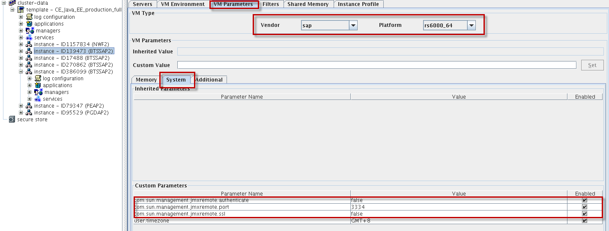

com.sun.management.jmxremote.port=端口 指定了 JMX 启动的代理端口；这个端口就是 Visual VM 要连接的端口。

com.sun.management.jmxremote.ssl=false 指定了 JMX 是否启用ssl。

com.sun.management.jmxremote.authenticate=false 指定了 JMX 是否启用鉴权（需要用户名，密码鉴权）。

1. 在Visual VM 添加远程连接的 Host。右键点 Remote后点击 Add Remote Host

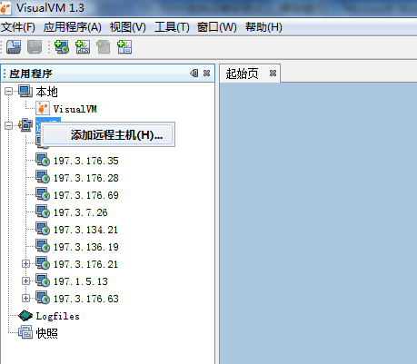

1. 添加 63 为需要监控的 Host

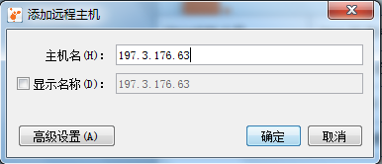

1. 使用 JMX 连接 63 的端口

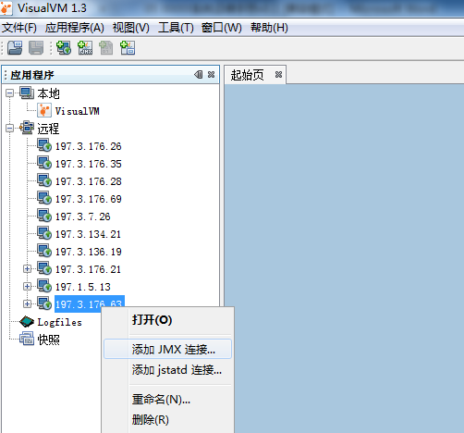

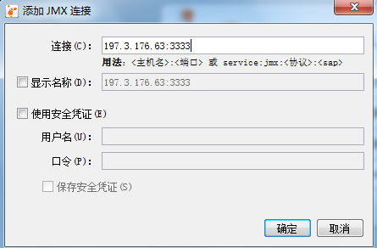

1. 连接 JMX 开始监控远程 Java 程序

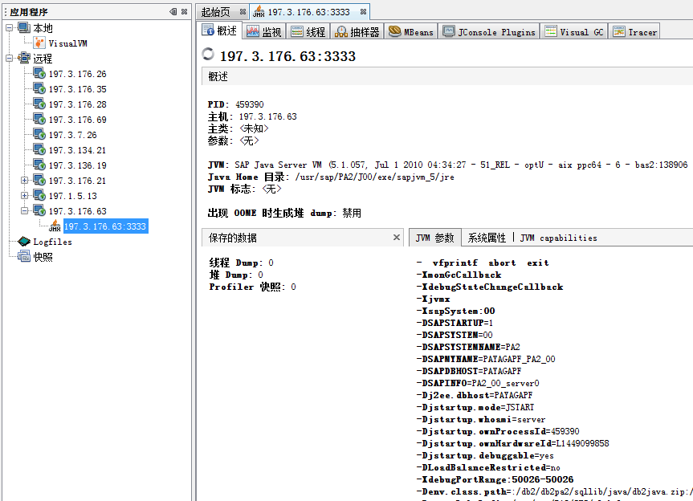

#### 使用 Visual VM 查看 JVM 相关信息

Visual VM 可以将 JVM 的基本信息显示出来。基础信息包括：JVM 的启动参数、JRE 取得的系统参数（系统参数是可以在 Java 中使用 System 拿到的）、JVM的能力参数。他们在 Overview 视图内。

1. JVM 的启动参数

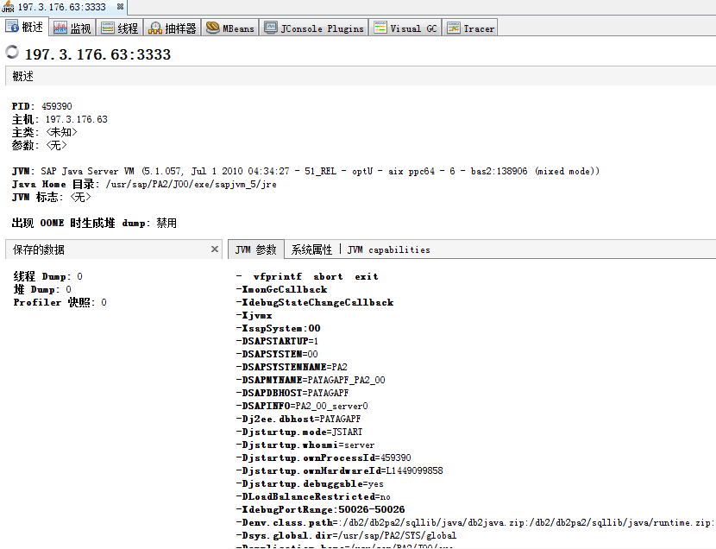

1. JRE 取得的系统参数

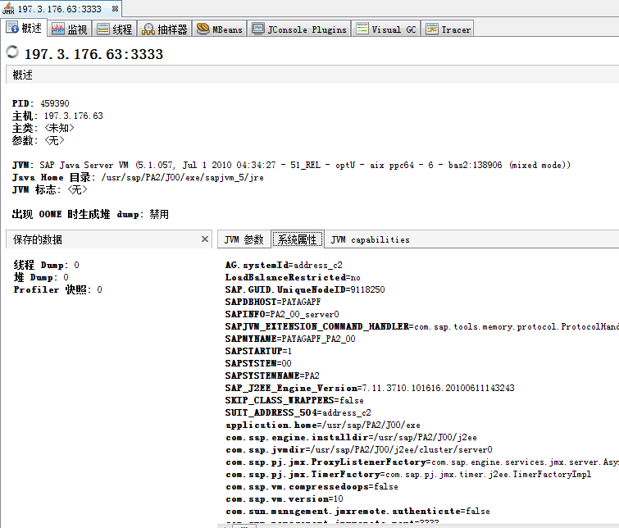

1. JVM的能力参数

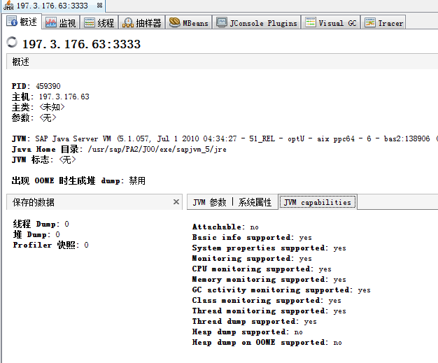

#### 使用 Visual VM 解决内存溢出问题

Java 应用出现了 PermGen溢出的问题，可以用 Visual VM 来诊断下。将程序部署到 249 上之后通过 JMX 运程访问；之后观察 Monitor 视图：

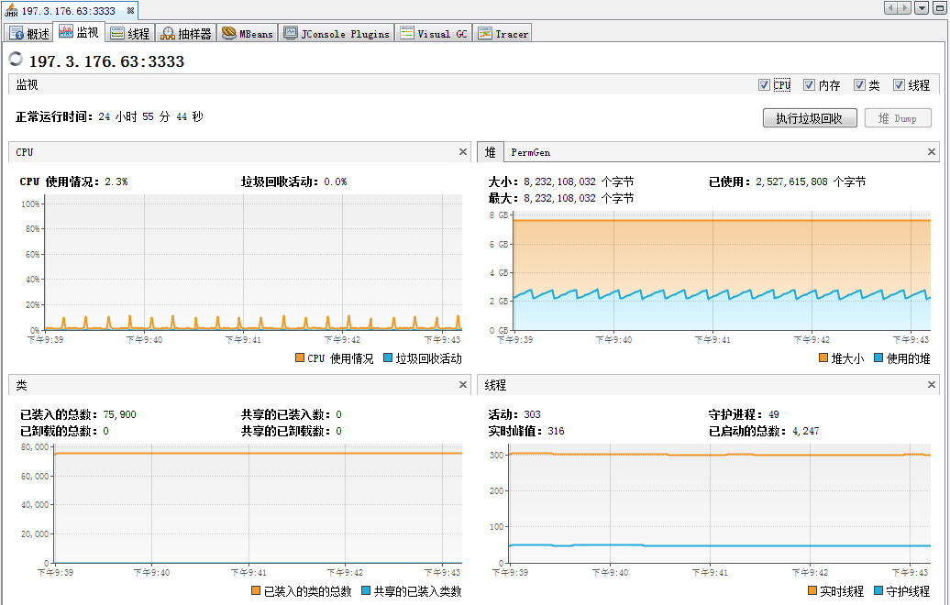

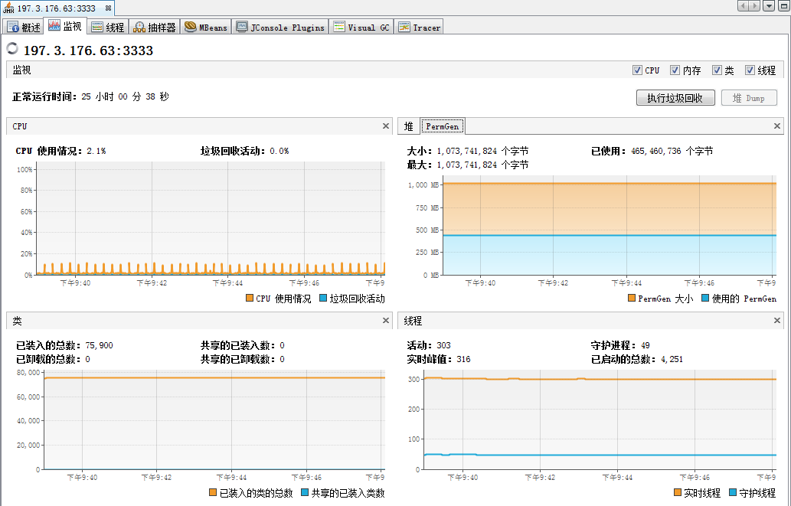

如上图所示，PermGen 在程序运行一段时间后达到了450M左右，通过 Classes 视图看到，Java 在运行的同时加载了大量的类到内存中。Perm Gen会存储 Jar 或者 Class 的描述信息；所以在 class 大量增加的同时 PermGen 就会增加。为了让应用稳定，我们需要探寻新的 PermGen 范围。检测时段时候后（如下图）发现 PermGen 的稳定值，那么我们就得到了稳定的新参数；这样 PermGen 内存溢出的问题得到解决。

#### 使用 Visual VM 查看线程状态

通过 Visual VM 可以检测到线程情况，这个东西在压力测试的时候特别好用。如果线程发生问题可以马上看出来，下面我们以一个正常运行的 NetWeaver为例介绍下如何使用 Visual VM 观测 Thread 。

1. 一个用户访问的线程；
2. 多用户访问：

多用户访问服务器时，如果没有瓶颈点，那么所有的http worker为绿色，如下图：

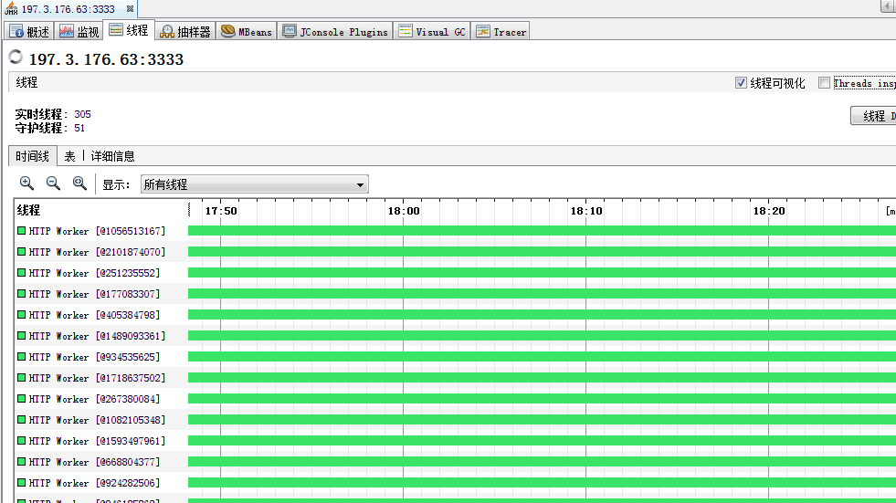

1. 访问情况统计：如下图

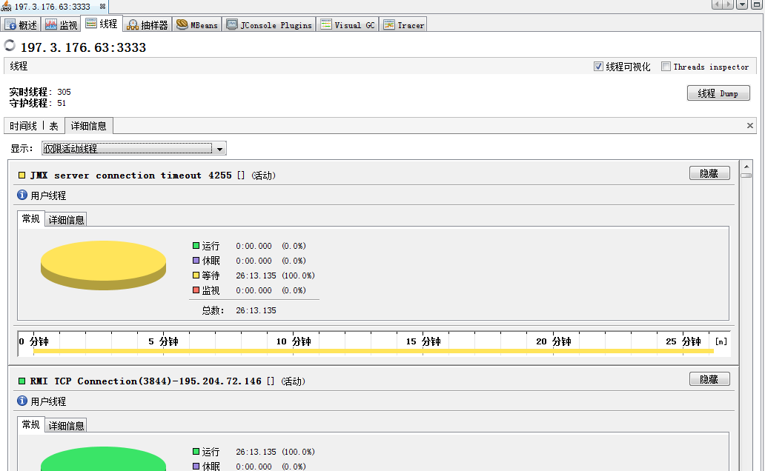

#### 使用 Visual VM 查看CPU消耗情况

Visual VM 提供 CPU 监视功能，可以看到那些类消耗了 CPU。当应用耗费CPU 过高时，可以通过此功能对应用进行追踪并调查原因。可以通过如下方式查看。

1. 进入 CPU 视图：

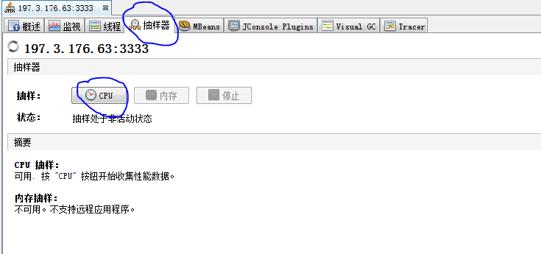

1. 查看 CPU 视图：

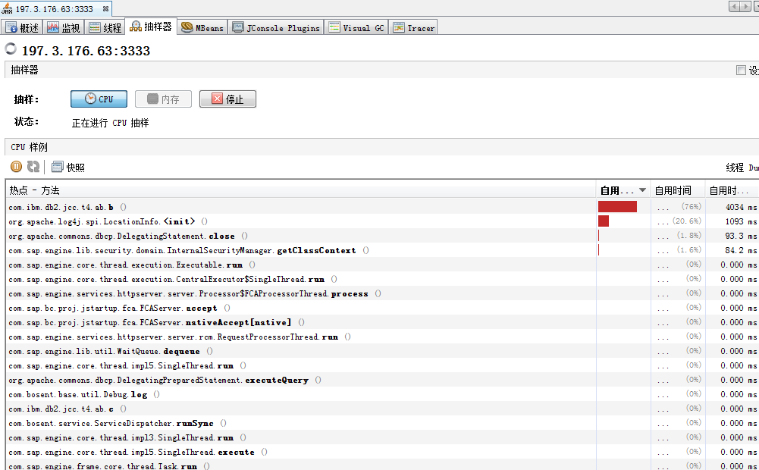

1. 使用搜索功能，查看相关的类

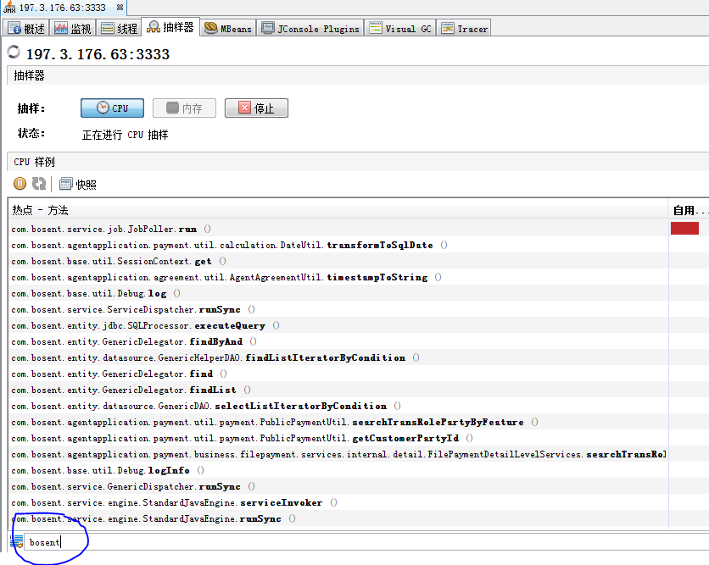

1. CPU快照

应用程序运行完之后就点“Snapshot”生成快照

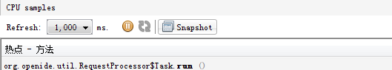

1. 热点

在快照的下方有“hot”按钮，如：



在此页面上可以看到消耗CPU方法的时间及次数，根据这些热点修改程序就能提高应用的性能。

## 2、计费管理界面监控

### 联机服务日常监控

因计费系统的交易量大，影响范围广，对联机收费交易服务日常监控以及异常分析处理有极高的时效性要求。联机收费交易服务日常监控，主要是在计费系统后台管理界面的日常监控平台对系统联机交易运行异常情况进行实时监控。

1. **登录监控平台**

运营监控岗人员以系统管理员身份登录，系统管理员的用户名和密码的管理，根据民生银行管理制度，由专人负责管理和修改，每次登录前，需按照管理流程申请，登录流程如下图所示：

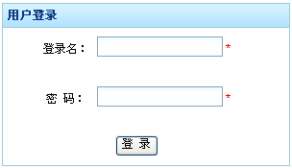

1. **系统管理员密码维护**

因监控平台的系统管理员权限较大，因此对系统管理员的密码需要定时修改，可以在进入计费管理主界面，点击【密码修改】，进入系统管理员密码修改界面，如下图：

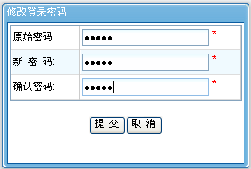

#### 联机服务日常监控步骤

1. **运行情况实时监控**

运营监控岗人员进入系统监控界面后，选择刷新频率，点击启动监控系统对异常收费交易进行实时监控，并显示在监控界面上，这里所说的异常交易是指联机服务返回码类型是“R”的所有交易，监控界面如下：

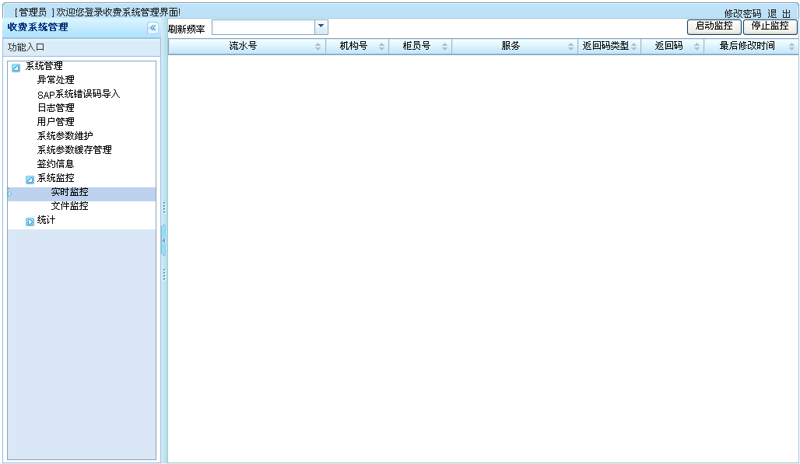

输入刷新频率，点击“启动监控”，根据刷新频率对异常交易流水进行监控，如下图：

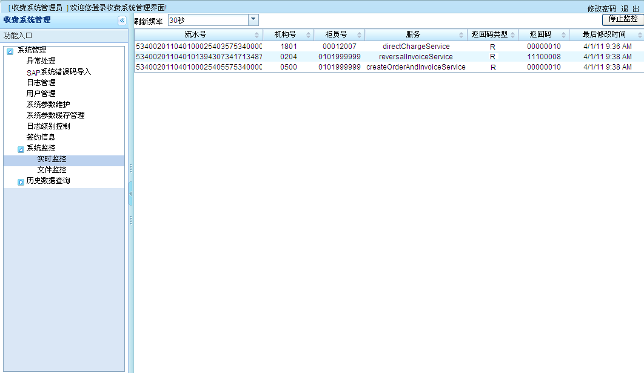

其中，运营监控岗人员可以通过对系统的实时监控情况，选择相应的交易流水号，点击进入监控详细交易信息查看异常信息；也可以通过日志管理页面，对当天发生的异常交易进行进一步监控和核查问题。

1. **日志监控以及日志明细查询**

如果运营人员在实时监控时或业务人员或者分支行柜员反映联机交易有异常信息，运营监控岗人员可以根据异常流水关键信息（如：流水号、柜员号和渠道号等），查询流水日志详细信息，根据流水详细信息定位问题。

在管理页面点击日志管理菜单，进入日志管理页面，如下图所示：

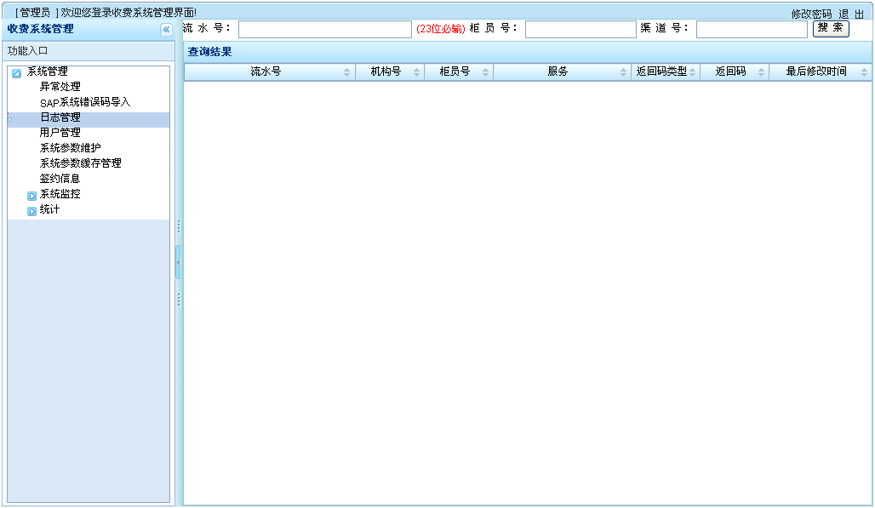

1. 流水日志查询：输入流水号（前23位）、柜员号、渠道号，点击“查询”，输出流水日志信息，如下图所示：若流水返回码类型为“R”，则说明该笔交易发生了异常，需要查看异常详细信息，根据流水详细信息定位问题。

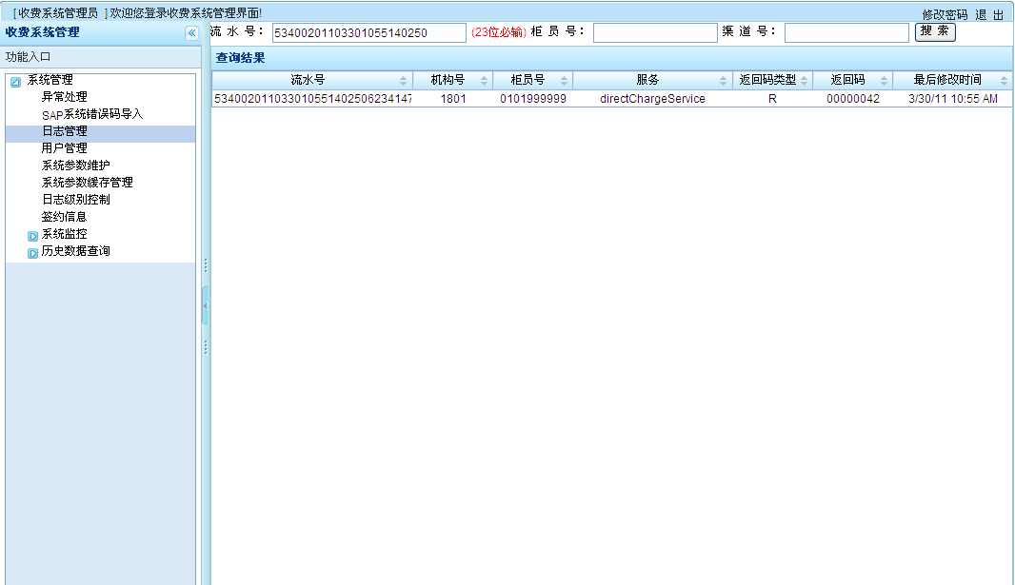

1. 点击单条流水信息，输出流水明细，如下图所示：

流水日志明细如下：显示日志输入、输出详细信息，以及该笔流水对应的订单、账单以及支付的输出信息。

* 前端系统的请求信息，可查看日志信息中的“请求信息”；
* 收费系统的响应信息，可查看日志信息中的“响应信息”；
* 异常或报错信息，可查看日志信息中的“错误信息”，可根据该信息定位问题。

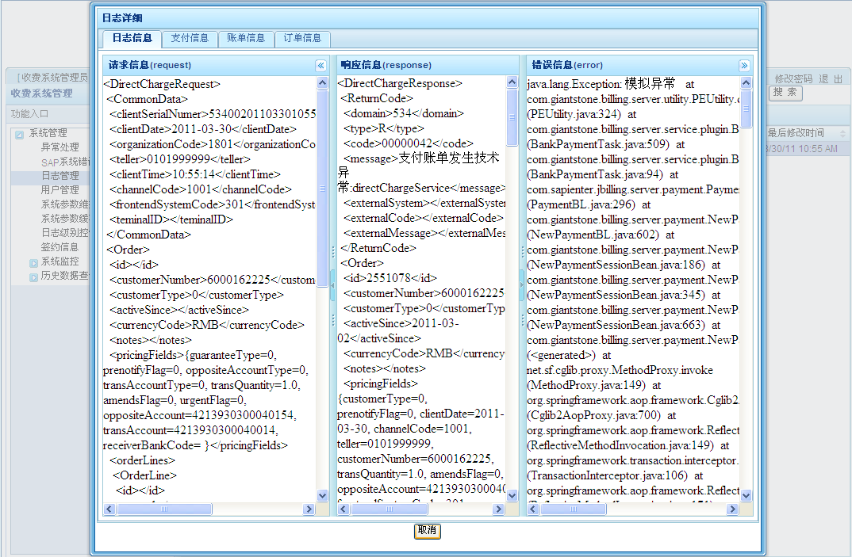

查看该笔流水对应的订单信息，可点击分页“订单信息”查看详细，如下图：

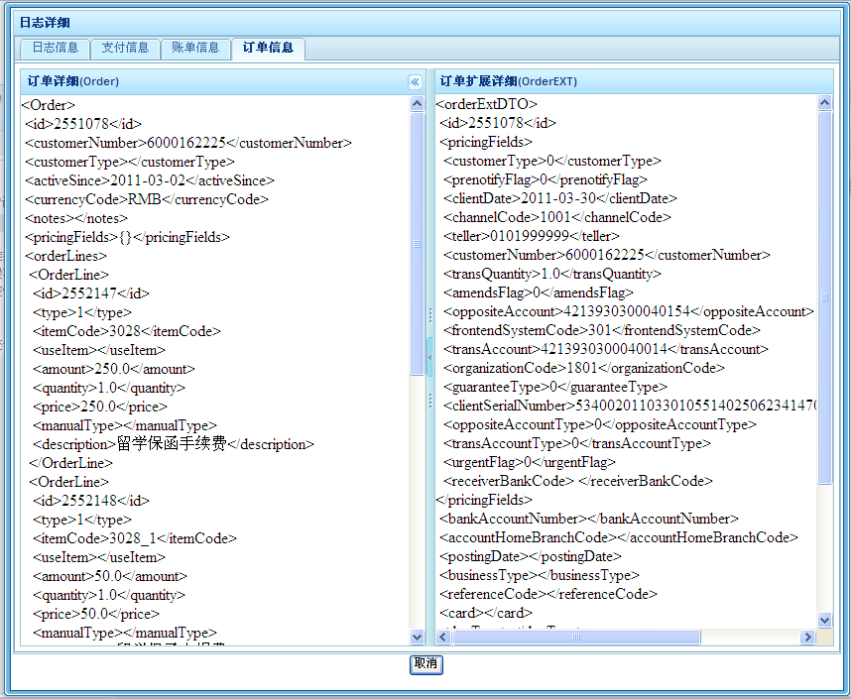

查看该笔流水对应的账单信息，可点击分页“账单信息”查看详细，如下图：

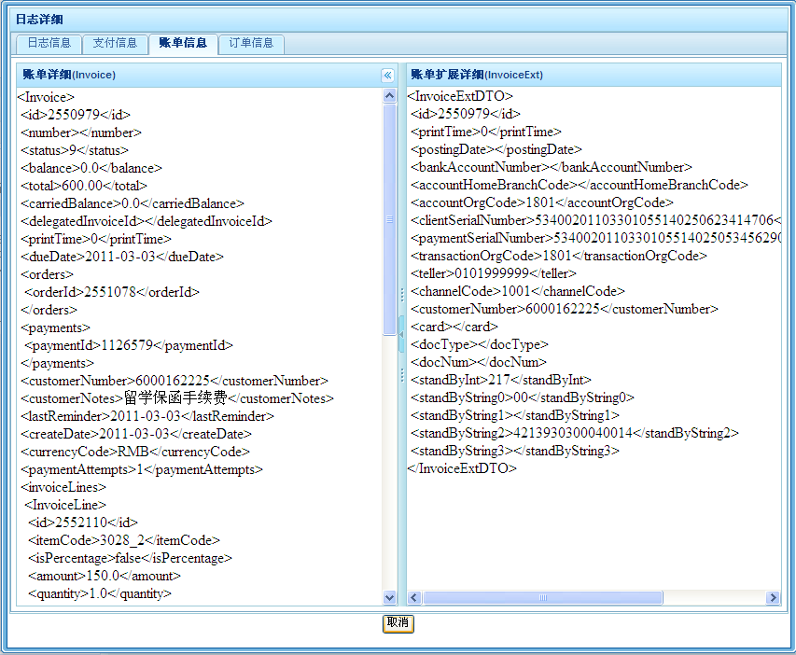

查看该笔流水对应的支付信息，可点击分页“支付信息”查看详细，如下图：

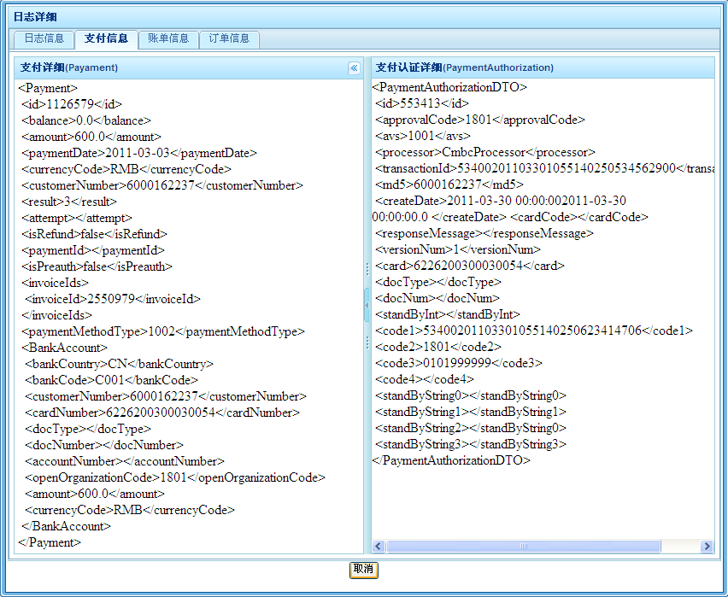

### 批量服务日常监控

因收费系统的批量交易量大，影响范围广，对EOD作业链中批量收费交易的异常分析处理有极高的时效性要求。批量收费交易服务日常监控，主要是在收费系统后台管理界面的日常监控平台对系统批量收费交易运行异常情况进行实时监控。

#### 批量服务日常监控步骤

1. **运行情况实时监控**

运营监控岗人员进入系统监控界面后，选择刷新频率，点击启动监控系统对异常收费交易进行实时监控，并显示在监控界面上，这里所说的异常交易是指联机服务返回码类型是“R”的所有交易，监控界面如下：



输入刷新频率，点击“启动监控”，根据刷新频率对异常交易流水进行监控，如下图：



其中，运营监控岗人员可以通过对系统的实时监控情况，选择相应的交易流水号，点击进入监控详细交易信息查看异常信息；也可以通过日志管理页面，对当天发生的异常交易进行进一步监控和核查问题。

1. **日志监控以及日志明细查询**

如果运营人员在实时监控时或业务人员或者分支行柜员反映联机交易有异常信息，运营监控岗人员可以根据异常流水关键信息（如：流水号、柜员号和渠道号等），查询流水日志详细信息，根据流水详细信息定位问题。

在管理页面点击日志管理菜单，进入日志管理页面，如下图所示：



1. 流水日志查询：输入流水号（前23位）、柜员号、渠道号，点击“查询”，输出流水日志信息，如下图所示：若流水返回码类型为“R”，则说明该笔交易发生了异常，需要查看异常详细信息，根据流水详细信息定位问题。



1. 点击单条流水信息，输出流水明细，如下图所示：

流水日志明细如下：显示日志输入、输出详细信息，以及该笔流水对应的订单、账单以及支付的输出信息。

* 前端系统的请求信息，可查看日志信息中的“请求信息”；
* 收费系统的响应信息，可查看日志信息中的“响应信息”；
* 异常或报错信息，可查看日志信息中的“错误信息”，可根据该信息定位问题。



查看该笔流水对应的订单信息，可点击分页“订单信息”查看详细，如下图：



查看该笔流水对应的账单信息，可点击分页“账单信息”查看详细，如下图：



查看该笔流水对应的支付信息，可点击分页“支付信息”查看详细，如下图：



1. **进入文件监控页面**

对批量文件状态以及信息进行监控，查看文件在FTP上的上传情况以及处理情况。文件监控页面如下图：

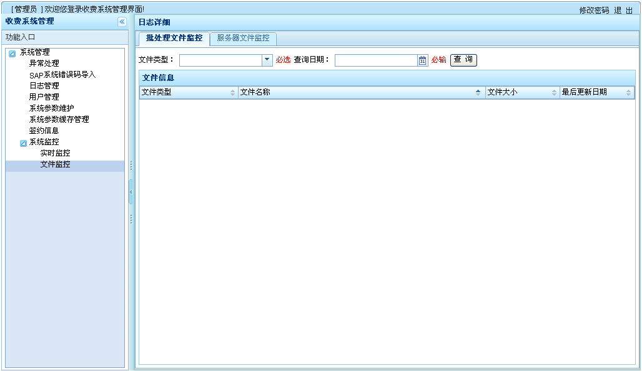

1. 查看批量文件上传以及处理情况：
2. 选择文件类型，输入查询日期，点击“查询”，如下图所示：

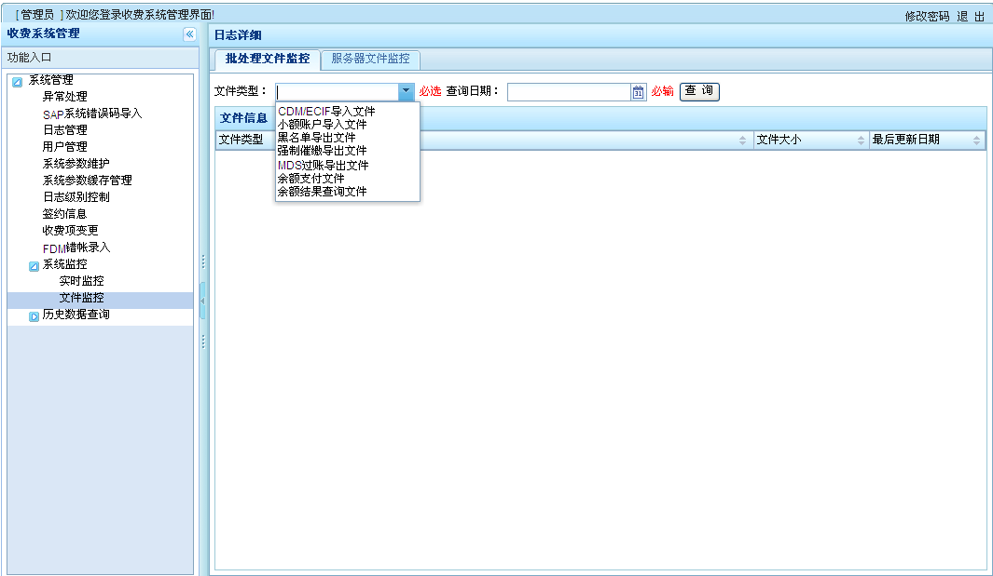

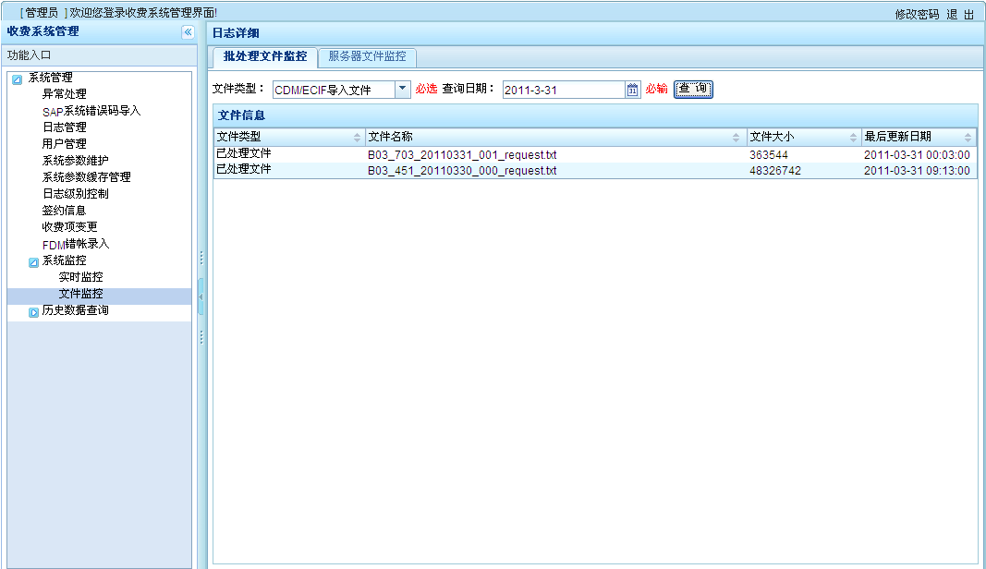

可登陆FTP服务器（各环境的指定地址）监控批量文件是否正常上传并可查看文件的处理信息，如下图：

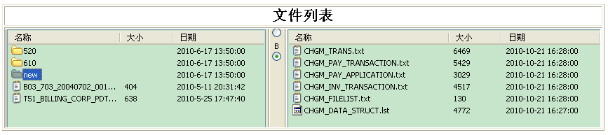

## 2、日常监控岗工作内容及要求

## 使用 Visual VM监控工作

1. 查看JVM相关信息

Visual VM 可以将 JVM 的基本信息显示出来。基础信息包括：JVM 的启动参数、JRE 取得的系统参数（系统参数是可以在 Java 中使用 System 拿到的）、JVM的能力参数。他们在 Overview 视图内。

1. 解决内存溢出问题

Java 应用出现了 PermGen溢出的问题，可以用 Visual VM 来诊断下，通过 Classes 视图看到，Java 在运行的同时加载到内存中的类。Perm Gen会存储 Jar 或者 Class 的描述信息。

1. 查看线程状态

通过 Visual VM 可以检测到线程情况，这个东西在压力测试的时候特别好用。如果线程发生问题可以马上看出来；如一个用户访问的线程；多用户访问服务器时，如果没有瓶颈点，那么所有的http worker为绿色以及访问情况统计等。

1. 查看CPU消耗情况

Visual VM 提供 CPU 监视功能，可以看到那些类消耗了 CPU。当应用耗费CPU 过高时，可以通过此功能对应用进行追踪并调查原因。

## 使用计费管理界面监控工作

1. 通过管理界面监控系统联机服务的异常情况；
2. 通过管理界面监控系统批量服务的异常情况。

## 每日出具监控报告

1. 每日监控情况总结

运营监控岗人员需按照管理要求，将每日监控情况，包括监控时间、交接班时间、系统管理员密码修改情况、系统非异常情况、系统异常情况和监控平台运行情况等，填写每日监控总结报告，并提交主管部门保留备查。

1. 异常监控汇报

运营监控岗人员需将每日异常情况，归类总结：包括一般问题（如果FAQ中没有，可以将一般问题维护到FAQ中）、操作人员错误、其他系统问题、本系统数据问题和本系统程序问题等，汇总到民生银行核心业务系统知识管理库中，并由专人建立知识档案，以备后续作为学习资料和重要证据备查。

# 三、附件：

无